Внесение изменений в
ГЕНЕРАЛЬНЫЙ ПЛАН И
ПРАВИЛА ЗЕМЛЕПОЛЬЗОВАНИЯ И ЗАСТРОЙКИ
Велижского городского поселения

Пояснительная записка
Работа по внесению изменений в генеральный план Велижского городского поселения Велижского района Смоленской области выполнена в соответствии с требованиями Градостроительного кодекса Российской Федерации, Технического задания на выполнение работ по разработке проекта «Внесение изменений в Генеральный план и Правила землепользования и застройки Велижского городского поселения (приложение №1 к муниципальному контракту №1-07/2017 от 12.06.2017г.), Методических рекомендаций по разработке проектов генеральных планов поселений и городских округов (утв. Приказом Минрегионразвития РФ от 26.05.2011 г. №244). Работа по внесению изменений в Генеральный план и Правила землепользования и застройки Велижского городского поселения включает в себя корректировку графической части генерального плана и положения о территориальном планировании, а также внесение изменений в Правила землепользования и застройки.
Корректировка Генерального плана выполнена на основе Генерального плана и Правил землепользования и застройки Велижского городского поселения (редакция 2014 год). В нормативно-правовой базе для разработки градостроительной документации с 2014 года произошли значительные изменения. Это повлекло за собой пересмотр состава проекта в целом. Изменения коснулись так же функционального зонирования по предложениям заинтересованных юридических лиц, администрации муниципального образования «Велижский район».
Основанием для внесения изменений в генеральный план являются следующие документы:
- Постановление Главы муниципального образования «Велижский район» Смоленской области «О подготовке проекта о внесении изменений в Генеральный план и Правила землепользования и застройки Велижского городского поселения;
- Муниципальный контракт №1-07/2017 от 12.06.2017 г. на выполнение работ по внесению изменений в Генеральный план и Правила землепользования и застройки Велижского городского поселения.
В основу разработки архитектурно-планировочного решения «Внесение изменений в Генеральный план и Правила землепользования и застройки Велижского городского поселения был положен анализ существующего положения территории поселения, изучены и учтены особенности градостроительного развития и материалы ранее разработанной документации:
- Генеральный план Велижского городского поселения;
- «Схема территориального планирования муниципального образования «Велижский район» Смоленской области» (утв. решением Совета депутатов муниципального образования «Велижский район» № 64 от 21.09.2010);
- «Комплексное развитие систем коммунальной инфраструктуры муниципального образования Велижского городского поселения на 2011-2020 годы»
При корректировке разделов Генерального плана и Правил землепользования и застройки использована информация, представленная:
- Администрацией муниципального образования «Велижский район» Смоленской области;
Корректировка и внесение изменений в Генеральный план и Правила землепользования и застройки произведено в соответствии со следующими нормативными и законодательными материалами:
- "Градостроительный кодекс Российской Федерации" от 29.12.2004 N 190-ФЗ;
- "Водный кодекс Российской Федерации" от 03.06.2006 N 74-ФЗ;
- «Земельный кодекс Российской Федерации от 25.10.2001 №136-ФЗ;
- «Лесной кодекс Российской Федерации от 04.12.2006 №200-ФЗ;
- Федеральный закон от 10.01.2002 №7-ФЗ (ред. от 25.06.2012, с изм. от
05.03.2013) «Об охране окружающей среды»;
- Федеральный закон от 04.05.1999 N 96-ФЗ (ред. от 25.06.2012) "Об охране
атмосферного воздуха";
- Федеральный закон от 24.06.1998 N 89-ФЗ (ред. от 28.07.2012) "Об отходах
производства и потребления" (с изм. и доп., вступающими в силу с 23.09.2012);
- Постановление Главного государственного санитарного врача РФ от 25.09.2007 N 74 (ред. от 09.09.2010) "О введении в действие новой редакции санитарноэпидемиологических правил и нормативов СанПиН 2.2.1/2.1.1.1200-03 "Санитарно-защитные зоны и санитарная классификация предприятий, сооружений и иных объектов" (Зарегистрировано в Минюсте РФ 25.01.2008 N 10995);
- Постановление Главного государственного санитарного врача РФ от 14.03.2002 N 10 "О введении в действие Санитарных правил и норм "Зоны санитарной охраны источников водоснабжения и водопроводов питьевого назначения. СанПиН 2.1.4.1110-02" (вместе с "СанПиН 2.1.4.1110-02. 2.1.4. Питьевая вода и водоснабжение населенных мест. Зоны санитарной охраны источников водоснабжения и водопроводов питьевого назначения. Санитарные правила и нормы", утв. Главным государственным санитарным врачом РФ 26.02.2002) (Зарегистрировано в Минюсте РФ 24.04.2002 N 3399);
- "СП 42.13330.2011. Свод правил. Градостроительство. Планировка и застройка городских и сельских поселений. Актуализированная редакция СНиП 2.07.01-89*" (утв. Приказом Минрегиона РФ от 28.12.2010 N 820);
- "СНиП 22-02-2003. Инженерная защита территорий, зданий и сооружений от опасных геологических процессов. Основные положения" (приняты и введены в действие Постановлением Госстроя РФ от 30.06.2003 N 125).
Основные изменения по функциональному зонированию территории г. Велиж:
1. Изменение части функциональной зоны П2 на функциональную зону СХ2 в восточной части города Велижа. Площадь участка составляет 1 гектар.
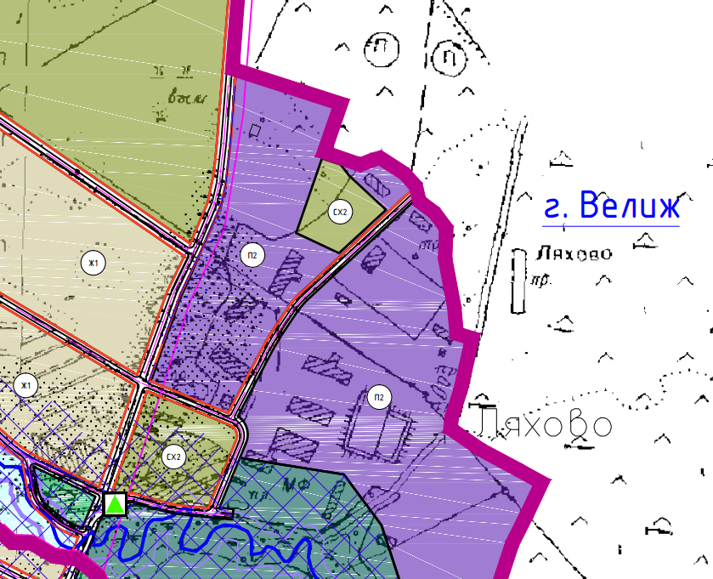
Изменение 1
2. Изменение части функциональной зоны Ж1 на функциональную зону СХ2 расположенной в северо-восточной части населенного пункта. Площадь территории составляет приблизительно 21 гектар.
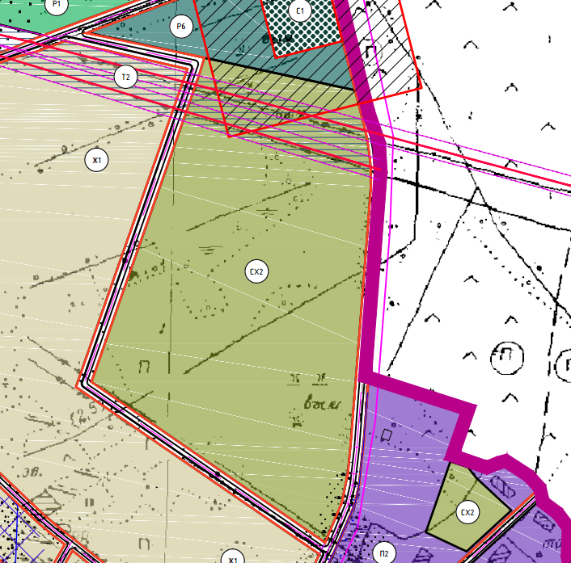
Изменение 2
3. Уточнение границ всех территориальных зон на территории города Велижа.
4. Материалы Правил землепользования и застройки приведены в соответствие с утвержденным классификатором видов разрешенного использования земельных участков (в ред. Приказа минэкономразвития России от 30.09.2015 №709).
Изменения, внесенные в Генеральный план и Правила землепользования и застройки, направлены на изменение планировочной структуры, территориальных ресурсов, инженерную и транспортную инфраструктуру. Появились новые перспективные площадки для развития сельскохозяйственного и производственного направления. Эти площадки расположены в восточной части населенного пункта города Велиж, освоение будет осуществляться на равнинной территории, ранее не использованной по целевому назначению.
Использование участков производится согласно установленным регламентам внутри зон, предусмотренных Правилами землепользования и застройки территории Велижского городского поселения.
Проект охватывает временной период до 2037 года с выделением первой очереди - 2023 года.

